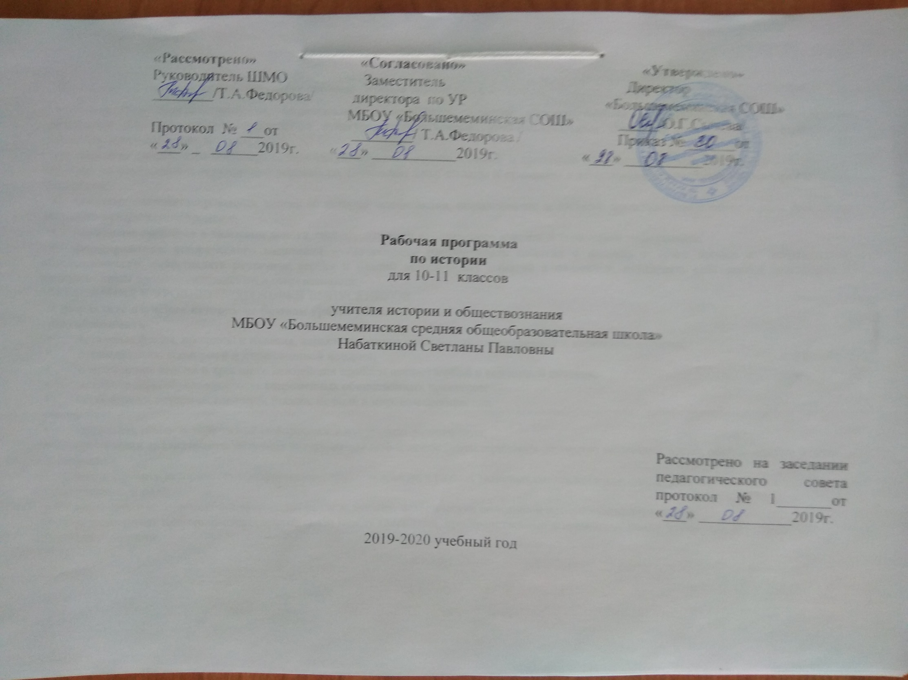
Цели изучения истории на базовом уровне среднего общего образования:
- воспитание гражданственности, национальной идентичности, развитие мировоззренческих убеждений учащихся на основе осмысления ими исторически сложившихся культурных, религиозных, этно-национальных традиций, нравственных и социальных установок, идеологических доктрин;
- развитие способности понимать историческую обусловленность явлений и процессов современного мира, определять собственную позицию по отношению к окружающей реальности, соотносить свои взгляды и принципы с исторически возникшими мировоззренческими системами;
- освоение систематизированных знаний об истории человечества, формирование целостного представления о месте и роли России во всемирно-историческом процессе;
- овладение умениями и навыками поиска, систематизации и комплексного анализа исторической информации;
- формирование исторического мышления – способности рассматривать события и явления с точки зрения их исторической обусловленности, сопоставлять различные версии и оценки исторических событий и личностей, определять собственное отношение к дискуссионным проблемам прошлого и современности.
ТРЕБОВАНИЯ К УРОВНЮ ПОДГОТОВКИ ВЫПУСКНИКОВ
В результате изучения истории на базовом уровне ученик должен
знать/понимать
• основные факты, процессы и явления, характеризующие целостность отечественной и всемирной истории;
• периодизацию всемирной и отечественной истории;
• современные версии и трактовки важнейших проблем отечественной и всемирной истории;
• историческую обусловленность современных общественных процессов;
• особенности исторического пути России, ее роль в мировом сообществе;
уметь
• проводить поиск исторической информации в источниках разного типа;
• критически анализировать источник исторической информации (характеризовать авторство источника, время, обстоятельства и цели его создания);
• анализировать историческую информацию, представленную в разных знаковых системах (текст, карта, таблица, схема, аудиовизуальный ряд);
• различать в исторической информации факты и мнения, исторические описания и исторические объяснения;
• устанавливать причинно-следственные связи между явлениями, пространственные и временные рамки изучаемых исторических процессов и явлений;
• участвовать в дискуссиях по историческим проблемам, формулировать собственную позицию по обсуждаемым вопросам, используя для аргументации исторические сведения;
• представлять результаты изучения исторического материала в формах конспекта, реферата, рецензии;
использовать приобретенные знания и умения в практической деятельности и повседневной жизни для:
• определения собственной позиции по отношению к явлениям современной жизни, исходя из их исторической обусловленности;
• использования навыков исторического анализа при критическом восприятии получаемой извне социальной информации;
• соотнесения своих действий и поступков окружающих с исторически возникшими формами социального поведения;
• осознания себя как представителя исторически сложившегося гражданского, этнокультурного, конфессионального сообщества, гражданина России.
понимания взаимосвязи учебного предмета с особенностями профессий и профессиональной деятельности, в основе которых лежат знания по данному учебному предмету.

ОБЯЗАТЕЛЬНЫЙ МИНИМУМ СОДЕРЖАНИЯ
ОСНОВНЫХ ОБРАЗОВАТЕЛЬНЫХ ПРОГРАММ
Что изучает история. Источники знаний о прошлом. Историческое летоисчисление.
Историческая карта. История Отечества - часть всемирной истории1. История в системе
гуманитарных наук. Концепции исторического развития человечества. Проблема
достоверности и фальсификации исторических знаний.

ВСЕОБЩАЯ ИСТОРИЯ
Древнейшая стадия истории человечества
Природное и социальное в человеке и человеческом сообществе первобытной эпохи. Неолитическая революция. Изменения в укладе жизни и формах социальных связей.

Цивилизации Древнего мира и Средневековья
Традиционное общество: социальные связи, экономическая жизнь, политические отношения. Архаичные цивилизации Древности. Мифологическая картина мира.
Античные цивилизации Средиземноморья. Формирование научной формы мышления в античном обществе.
Формирование индо-буддийской, китайско-конфуцианской, иудео-христианской духовных традиций. Возникновение религиозной картины мира. Социальные нормы, духовные ценности, философская мысль в древнем обществе.
Возникновение исламской цивилизации. Исламская духовная культура и философская мысль в эпоху Средневековья.
Христианская средневековая цивилизация в Европе, ее региональные особенности и динамика развития. Православие и католицизм. Кризис европейского средневекового общества в XIV-XV вв.
Новое время: эпоха модернизации
Модернизация как процесс перехода от традиционного к индустриальному обществу. Великие географические открытия и начало европейской колониальной экспансии. Формирование нового пространственного восприятия мира. Изменение роли техногенных и экономических факторов общественного развития в ходе модернизации. Торговый и мануфактурный капитализм. Новации в образе жизни, характере мышления, ценностных ориентирах и социальных нормах в эпоху Возрождения и Реформации.
От сословно-представительных монархий к абсолютизму. Изменение в идеологических и правовых основах государственности. Буржуазные революции XVII-XIX вв. Идеология Просвещения и конституционализм. Возникновение идейно-политических течений. Становление гражданского общества.
Технический прогресс в XVIII – середине XIX вв. Промышленный переворот. Развитие капиталистических отношений и социальной структуры индустриального общества в XIX в. Различные модели перехода от традиционного к индустриальному обществу в европейских странах. Мировосприятие человека индустриального общества. Формирование классической научной картины мира. Особенности духовной жизни Нового времени.
Традиционные общества Востока в условиях европейской колониальной экспансии.
Эволюция системы международных отношений в конце XV – середине XIX вв.
От Новой к Новейшей истории: пути развития индустриального общества
Научно-технический прогресс в конце XIX – последней трети XX вв. Проблема периодизации НТР. Циклы экономического развития стран Запада в конце XIX – середине XX вв. От монополистического капитализма к смешанной экономике. Эволюция собственности, трудовых отношений и предпринимательства. Изменение социальной структуры индустриального общества.
Кризис классических идеологий на рубеже XIX-XX вв. и поиск новых моделей общественного развития. Социальный либерализм, социал-демократия, христианская демократия. Демократизация общественно-политической жизни и развитие правового государства. Молодежное, антивоенное, экологическое, феминисткое движения. Проблема политического терроризма.
Системный кризис индустриального общества на рубеже 1960-х – 1970-х гг.
Модели ускоренной модернизации в ХХ в. Историческая природа тоталитаризма и авторитаризма новейшего времени. Маргинализация общества в условиях ускоренной модернизации. Политическая идеология тоталитарного типа. Государственно-правовые системы и социально-экономическое развитие общества в условиях тоталитарных и авторитарных диктатур.
«Новые индустриальные страны» Латинской Америки и Юго-Восточной Азии: авторитаризм и демократия в политической жизни, экономические реформы. Национально-освободительные движения и региональные особенности процесса модернизации в странах Азии и Африки.
Основные этапы развития системы международных отношений в конце XIX - середине ХХ вв.Мировые войны в истории человечества: социально-психологические, демографические, экономические и политические причины и последствия.
Общественное сознание и духовная культура в период Новейшей истории. Формирование неклассической научной картины мира. Мировоззренческие основы реализма и модернизма. Технократизм и иррационализм в общественном сознании ХХ в.
Человечество на этапе перехода к информационному обществу
Дискуссия о постиндустриальной стадии общественного развития. Информационная революция и становление информационного общества. Собственность, труд и творчество в информационном обществе. Особенности современных социально-экономи-ческих процессов в странах Запада и Востока. Глобализация общественного развития на рубеже XX-XXI вв. Интернационализация экономики и формирование единого информационного пространства. Интеграционные и дезинтеграционные процессы в современном мире.
Кризис политической идеологии на рубеже XX-XXI вв. «Нео-консервативная революция». Современная идеология «третьего пути». Антиглобализм. Религия и церковь в современной общественной жизни. Экуменизм. Причины возрождения религиозного фундаментализма и националистического экстремизма в начале XXI в.
Особенности духовной жизни современного общества. Изменения в научной картине мира. Мировоззренческие основы постмодернизма. Роль элитарной и массовой культуры в информационном обществе.

ИСТОРИЯ РОССИИ
История России – часть всемирной истории. «Проблема достоверности и фальсификации исторических знаний”.
Народы и древнейшие государства на территории России
Переход от присваивающего хозяйства к производящему. Оседлое и кочевое хозяйство. Появление металлических орудий и их влияние на первобытное общество. Великое переселение народов. Праславяне. Восточнославянские племенные союзы и соседи. Занятия, общественный строй и верования восточных славян.
Русь в IX – начале XII вв.
Происхождение государственности у восточных славян. Дань и подданство. Князья и дружина. Вечевые порядки. Принятие христианства. Право на Руси. Категории населения. Княжеские усобицы.
Христианская культура и языческие традиции. Контакты с культурами Запада и Востока. Влияние Византии. Культура Древней Руси как один из факторов образования древнерусской народности.
Русские земли и княжества в XII – середине XV вв.
Причины распада Древнерусского государства. Крупнейшие земли и княжества. Монархии и республики. Русь и Степь. Идея единства Русской земли.
Образование Монгольского государства. Монгольское нашествие. Включение русских земель в систему управления Монгольской империи. Золотая Орда. Роль монгольского завоевания в истории Руси. Экспансия с Запада. Борьба с крестоносной агрессией: итоги и значение. Русские земли в составе Великого княжества Литовского.
Восстановление экономики русских земель. Формы землевладения и категории населения. Роль городов в объединительном процессе.
Борьба за политическую гегемонию в Северо-Восточной Руси. Москва как центр объединения русских земель. Взаимосвязь процессов объединения русских земель и освобождения от ордынского владычества. Зарождение национального самосознания.
Великое княжество Московское в системе международных отношений. Принятие Ордой ислама. Автокефалия Русской Православной Церкви.
Культурное развитие русских земель и княжеств. Влияние внешних факторов на развитие русской культуры.
Российское государство во второй половине XV-XVII вв.
Завершение объединения русских земель и образование Российского государства. Свержение золотоордынского ига. «Москва – третий Рим». Роль церкви в государственном строительстве. Изменения в социальной структуре общества и формах феодального землевладения. Особенности образования централизованного государства в России. Рост международного авторитета Российского государства. Формирование русского, украинского и белорусского народов.
Установление царской власти. Реформы середины XVI в. Создание органов сословно-представительной монархии. Опричнина. Закрепощение крестьян. Опричнина. Закрепощение крестьян. Учреждение патриаршества. Расширение государственной территории в XVI в.
Смута. Пресечение правящей династии. Обострение социально-экономических противоречий. Борьба с Речью Посполитой и Швецией.
Восстановление самодержавия. Первые Романовы. Рост территории государства. Юридическое оформление крепостного права. Новые явления в экономике: начало складывания всероссийского рынка, образование мануфактур. Церковный раскол. Старообрядчество. Социальные движения XVII в.
Формирование национального самосознания. Развитие культуры народов России в XV – XVII вв. Усиление светских элементов в русской культуре XVII в.
Россия в XVIII – середине XIX вв.
Петровские преобразования. Провозглашение империи. Абсолютизм. Превращение дворянства в господствующее сословие. Сохранение крепостничества в условиях модернизации. Россия в период дворцовых переворотов. Упрочение сословного общества. Реформы государственной системы в первой половине XIX в.
Особенности экономики России в XVIII – первой половине XIX в.: господство крепостного права и зарождение капиталистических отношений. Начало промышленного переворота.
Русское Просвещение. Движение декабристов. Консерваторы. Славянофилы и западники. Русский утопический социализм.
Превращение России в мировую державу в XVIII в. Отечественная война 1812 г. Имперская внешняя политика России. Крымская война.
Культура народов России и ее связи с европейской и мировой культурой XVIII – первой половины XIX в.
Россия во второй половине XIX – начале XX вв.
Реформы 1860-х – 1870-х гг. Отмена крепостного права. Развитие капиталистических отношений в промышленности и сельском хозяйстве. Сохранение остатков крепостничества. Самодержавие, сословный строй и модернизационные процессы. Политика контрреформ. Российский монополистический капитализм и его особенности. Роль государства в экономической жизни страны. Реформы С.Ю. Витте. Аграрная реформа П.А.Столыпина. Нарастание экономических и социальных противоречий в условиях форсированной модернизации.
Идейные течения, политические партии и общественные движения в России на рубеже веков. Революция 1905-1907 гг. Становление российского парламентаризма.
Духовная жизнь российского общества во второй половине XIX – начале XX в. Развитие системы образования, научные достижения российских ученых.
«Восточный вопрос» во внешней политике Российской империи. Россия в системе военно-политических союзов на рубеже XIX-XX вв. Русско-японская война.
Россия в Первой мировой войне. Влияние войны на российское общество.
Революция и Гражданская война в России
Революция 1917 г. Временное правительство и Советы. Тактика политических партий. Провозглашение и утверждение советской власти. Учредительное собрание. Брестский мир. Формирование однопартийной системы.
Гражданская война и иностранная интервенция. Политические программы участвующих сторон. Политика «военного коммунизма». «Белый» и «красный» террор. Российская эмиграция.
Переход к новой экономической политике.
СССР в 1922-1991 гг.
Образование СССР. Выбор путей объединения. Национально-государственное строительство.
Партийные дискуссии о путях социалистической модернизации общества. Концепция построения социализма в отдельно взятой стране. Культ личности И.В.Сталина. Массовые репрессии. Конституция 1936 г.
Причины свертывания новой экономической политики. Индустриализация. Коллективизация. «Культурная революция». Создание советской системы образования. Идеологические основы советского общества.
Дипломатическое признание СССР. Внешнеполитическая стратегия СССР между мировыми войнами.
Великая Отечественная война. Основные этапы военных действий. Советское военное искусство. Героизм советских людей в годы войны. Партизанское движение. Тыл в годы войны. Идеология и культура в годы войны. СССР в антигитлеровской коалиции. Роль СССР во Второй мировой войне.
Восстановление хозяйства. Идеологические кампании конца 1940-х гг. Складывание мировой социалистической системы. «Холодная война» и ее влияние на экономику и внешнюю политику страны. Овладение СССР ракетно-ядерным оружием.
Попытки преодоления культа личности. ХХ съезд КПСС. Экономические реформы 1950-х – 1960-х гг., причины их неудач. Концепция построения коммунизма. Теория развитого социализма. Конституция 1977 г. Диссидентское и правозащитное движение.
Особенности развития советской культуры в 1950-1980 гг. Наука и образование в СССР.
«Застой». Попытки модернизации советского общества в условиях замедления темпов экономического роста. Политика перестройки и гласности. Формирование многопартийности. Кризис коммунистической идеологии. Межнациональные конфликты.
СССР в глобальных и региональных конфликтах второй половины ХХ в. Достижение военно-стратегического паритета СССР и США. Политика разрядки. Афганская война.
Причины распада СССР.
Российская Федерация (1991-2003 гг.)
Становление новой российской государственности. Августовские события 1991г. Политический кризис сентября-октября 1993г. Конституция Российской Федерации 1993 г. Межнациональные и межконфессиональные отношения в современной России. Чеченский конфликт. Политические партии и движения Российской Федерации. Российская Федерация и страны Содружества Независимых Государств.
Переход к рыночной экономике: реформы и их последствия.
Российская культура в условиях радикального преобразования общества.
Россия в мировых интеграционных процессах и формировании современной международно-правовой системы. Россия и вызовы глобализации.
Президентские выборы 2000 г. Курс на укрепление государственности, экономический подъем, социальную и политическую стабильность, укрепление национальной безопасности, достойное для России место в мировом сообществе. «Основные итоги развития России с древнейших времен до наших дней. Значение изучения истории. Опасность фальсификации прошлого России в современных условиях. Фальсификация новейшей истории России - угроза национальной безопасности страны». Воссоединение Крыма с Россией.

Национально-региональный компонент: Древние тюрки в Евразии. Волжская Булгария. Золотая Орда. Казанское ханство. Специфика социально –экономического развития края в конце XVI – XVII вв. Российская колонизация Среднего Поволжья. Особенности модернизационных процессов в регионе в XVIII веке. Религиозная политика в крае. Культурная жизнь в крае. Казанский край в 1801-1890-х гг. Казанская губерния в начале ХХ в.. Гражданская война в Поволжье. Республика в условиях модернизации. Татарстан в годы войны. ТАССР в 50-60-е годы. Татарстан в 80-е годы .Курс на модернизацию края. Татарстан на рубеже ХХ-ХХ1 в.в.

Тематическое планирование в 10 классе
№ | Наименование раздела | Количество часов
1 | Человечество на заре своей истории | 6
2 | Европа и Азия в Средние века | 8
3 | Новое время: эпоха европейского господства | 10
4 | Русь изначальная | 5
5 | Политическая раздробленность и монголо-татарское нашествие | 7
6 | Объединение земель вокруг Москвы и образование Русского государства. | 6
7 | Россия в XVII столетии | 5
8 | Россия в XVIII столетии | 5
9 | Россия в XIX столетии | 8
10 | История Татарстана | 10
 | Итого: | 70 ч

Темы контрольных работ
№ контрольной работы | Тема | Дата
№ 1 | «Мир в эпоху Средневековья»
№ 2 | «Мир в Новое время»
№ 3 | «Русь с древнейших времен до XVI века »
№ 4 | «Россия в XVII-XIX вв.»
№ 5 | Итоговая работа

Тематическое планирование в 11 классе
№ | Наименование раздела | Количество часов
1 | Мир в 1900-1945 гг. | 12
2 | Мир во второй половине 20 века. | 12
3 | Российская империя накануне Первой мировой войны. | 5
4 | Россия в годы революций и гражданской войны. | 3
5 | Советское государство и общество в 1920-1930-е гг. | 6
6 | Великая Отечественная война 1941-1945 гг. | 5
7 | СССР в 1953-середине 60-х гг. | 5
8 | СССР в середине 60-х — середине 80-х гг. | 4
9 | Перестройка и распад СССР. | 2
10 | Российская Федерация в 1991-2003 гг. | 14
 | Итого: | 68 ч

Темы контрольных работ
№ контрольной работы | Тема | Дата
№ 1 | «Мир в новейшее время»
№ 2 | «Россия в 1917-1940 годы»
№ 3 | «Великая Отечественная война»
№ 4 | «СССР во второй половине 20 века»
№ 5 | Итоговая работа

